1 priedas

ELEKTROS INSTALIACIJOS MONTAVIMO DARBŲ TECHNINĖ SPECIFIKACIJA

I. Reikalavimai atliekant darbus:
- Rangovas, vadovaudamasis teisės aktų nustatytais reikalavimais, privalo atlikti:
  - administracinio pastato (unikalus numeris 4400-0504-2730), esančių Taikos g. 18A, Pasvalyje;
  - administracinio pastato (unikalus numeris 7393-5000-6010), esančių Nepriklausomybės a. 15, Rokiškyje;
  - administracinio pastato (unikalus numeris 4400-2063-5756), esančių J. Basanavičiaus g. 4B, Biržuose, paprastojo remonto darbus (toliau – Darbai), kaip tai numatyta šioje techninėje specifikacijoje per 45 (keturiasdešimt penkias) kalendorines dienas nuo Sutarties įsigaliojimo dienos. Darbus rangovas turi atlikti vadovaujantis Lietuvos Respublikoje galiojančiais įstatymais, norminiais teisės aktais, standartais, statybos techniniais reglamentais, higienos normų reikalavimais ir kitais susijusiais dokumentais.
- Rangovas privalo Darbus atlikti naudojantis savo įrankiais, mechanizmais ir medžiagomis. Visos Darbų metu naudojamos medžiagos, įranga bei gaminiai turi būti nauji ir nenaudoti.
- Rangovas privalo Darbų vykdymo metu nepažeisti šalia Darbų zonos esančių komunikacijų, pastato konstrukcijų, apdailos bei patalpose esančių įrenginių. Rangovas, pažeidęs komunikacijas, pastato konstrukcijas, apdailą bei patalpose esančius įrenginius, per terminą, kurį raštu suderina su Užsakovu, turės atstatyti savo lėšomis. Rangovas taip pat įsipareigoja užtikrinti greta Darbų zonos ir joje esančių žmonių apsaugą nuo Darbų keliamų pavojų bei atsakyti už juos.
- Rangovas privalo laikytis Lietuvos Respublikoje galiojančių įstatymų ir kitų teisės aktų nuostatų bei užtikrinti, kad visi Rangovo samdomi darbuotojai jų laikytųsi. Rangovas garantuoja Užsakovui nuostolių atlyginimą, jei Rangovas ar jo pavaldiniai nesilaikytų įstatymų ir kitų teisės aktų reikalavimų.
- Rangovas privalo laikytis priešgaisrinės saugos reikalavimų, darbų saugos darbe, aplinkos saugos taisyklių ir reikalavimų, vykdyti savo darbuotojų nelaimingų atsitikimų darbe tyrimą ir apskaitą. Rangovas turi pasirengti aktualius darbų saugos planus atliekamiems darbams ir juos pilnai įgyvendinti. Rangovas taip pat privalo laikytis objekto vidaus tvarkos taisyklių, apie kurias informuoja Užsakovas.
- Rangovas privalo į kainą įsivertinti demontuojamo statybinio laužo išnešimą, išvežimą ir utilizavimą, palipimo/pakėlimo priemones, medžiagas, mechanizmus, atliekų išnešimą ir utilizavimą, baldų ir grindų uždengimą, jeigu reikia ir išnešimą iš darbų zonos, valymą po dienos darbų, paviršių apdangstymą, ir kitas išlaidas susijusias su Darbų atlikimu.
- Rangovas, atlikęs Darbus, įsipareigoja iki Darbų perdavimo-priėmimo akto pasirašymo, išgabenti po Darbų likusias statybines atliekas, pateikti naudotų medžiagų sertifikatus, gamintojo rekomendacijas ir kitus dokumentus.
- Rangovas privalo gręžimo Darbus atlikti naudojantis papildomai ir dulkių siurbliu, siekiant sumažinti dulkių kiekį.
- Rangovas gavęs nusiskundimų dėl triukšmo iš pastato naudotojų, privalo imtis priemonių triukšmui mažinti. Rangovas gręžimo Darbų laiką turi derinti su AB Turto banko atstovais bei kitais pastato naudotojais.
- Rangovas privalo kiekvieną dieną po susitvarkyti darbo aplinką (viduje ir išorėje) (išsisiurbti, išsiplauti, nuvalyti dulkes nuo paviršių, išnešti šiukšles), kurioje dirbo ir bendro naudojimo erdvę, kuriuose vaikščiojo ar jomis naudojosi.
- Rekomenduojama, kad Rangovas atliktų tikslius darbų ir medžiagų pamatavimus vietoje ir įvertintų galimus netikslumus bei darbų sudėtingumą, t. y. potencialus Rangovas gali apžiūrėti objektą, kas gali būti reikalinga rengiant pasiūlymą. Prieš atvykstant būtina atvykimo laiką ir datą iš anksto suderinti su Užsakovo atsakingais darbuotojais Turto priežiūros skyriaus Panevėžio turto priežiūros grupės techninės priežiūros inžiniere Milda Kiuriene, tel. +370 6 14 83959 arba su Turto priežiūros skyriaus Panevėžio turto priežiūros grupės techninės priežiūros inžinieriumi Remigijumi Skrebe, tel. +370 6 19 89461.
- Rangovas, teikdamas pasiūlymą darbams, kartu privalo pateikti ir lokalinę sąmatą. Sudarius sutartį, tačiau ne vėliau kaip per 5 (penkias) darbo dienas nuo sutarties įsigaliojimo dienos, Rangovas įsipareigoja Užsakovui pateikti detalius sąmatinius skaičiavimus susiderinimui (toliau – Lokalinė sąmata), techninėje specifikacijoje nurodytiems darbams atlikti. Lokalinė sąmata turi būti pateikta .pdf arba .xlsx (arba lygiaverčiais) formatais atsižvelgiant į VĮ Statybos produkcijos sertifikavimo centro patvirtintus (įregistruotus) darbų, medžiagų ir mechanizmų sąnaudų statyboje normatyvus (pagal UAB „Sistela“ ar lygiaverčių rinkinių struktūrą). Lokalinės sąmatos forma pridedama kaip Techninės specifikacijos priedas Nr. 1. Rangovui nepateikus detalios Lokalinės sąmatos sutartyje nustatytu terminu, Užsakovas įgyja teisę sulaikyti mokėjimus iki kol Rangovas tinkamai įvykdys minėtą prievolę. Lokalinės sąmatos ir medžiagos turi būti suderintos su Užsakovu prieš atliekant Darbus.
- Užsakovas priims atliktus darbus vadovaudamasis prie Sutarties pridėta Technine specifikacija ir Lokaline sąmata bei pasirašydamas atliktus objektų atliktų darbų perdavimo - priėmimo aktus, kuriuose turi būti nurodyti faktiškai atliktų darbų kiekiai.
- Jeigu statybos darbų vykdymo metu Rangovui reikalinga naudotis esamomis inžinerinėmis komunikacijomis / tinklais (resursais) – Rangovas turi įsirengti laikinus inžinerinius tinklus / įvadus prieš tai susiderinęs su Užsakovu ir pastatų naudotoju ir / arba tokių komunikacijų savininku dėl komunikacijų prisijungimo vietų ir sąlygų.

II. Darbų aprašymas:
1 lentelė
Eil. Nr. | Darbų aprašymas | Mato vnt. | Kiekis
- Paprastojo remonto darbai Taikos g. 18A, Pasvalyje
1.1. | Atvesti 2 (du) LAN kabelius, ne žemesnės kaip 6 kategorijos (Cat. 6), būsimoms švieslentėms virš darbo vietų prijungti nuo komutacinės patalpos, kurios indeksas 3-7 iki patalpos, kurios indeksas 1-19, objekto vietoje nurodyto tikslaus prijungimo taško. Komutacinėje patalpoje abu LAN kabelius atvesti iki esamo komutacinio skydelio (patch panel), kabelius užbaigti (terminuoti) RJ45 jungtimis ir prijungti prie komutacinio skydelio. Komutacinio skydelio prievadai ir kabeliai turi būti tinkamai sužymėti. Prie televizoriaus įrengimo vietos įrengti virštinkinę RJ45 LAN rozetę su 2 (dviem) jungtimis, skirtą televizoriaus prijungimui. Abu LAN kabelius prijungti (terminuoti) prie šios rozetės. Rozetė turi būti tinkamai pritvirtinta ir sužymėta. LAN kabelius nuo komutacinės patalpos iki pakabinamų lubų tiesti virš pakabinamų lubų ir tinkamai pritvirtinti prie perdangos. Nuo pakabinamų lubų iki televizoriaus prijungimo vietos kabelius tiesti virštinkiniu būdu, įrengiant juos apvaliuose PVC instaliaciniuose vamzdžiuose, naudojant tam skirtas jungiamąsias dalis, laikiklius ir kitus tvirtinimo elementus. Visus kabelių perėjimus per sienas, perdangas ir kitas priešgaisrines konstrukcijas tinkamai užsandarinti sertifikuotomis priešgaisrinėmis sandarinimo medžiagomis, užtikrinant konstrukcijų atsparumo ugniai reikalavimų išlaikymą ir vadovaujantis galiojančių gaisrinės saugos teisės aktų bei kitų taikomų norminių dokumentų reikalavimais. Įrengtus LAN kabelius ir RJ45 LAN rozetę tinkamai sužymėti, patikrinti ir paruošti eksploatacijai. Atlikti įrengtų LAN kabelių linijų testavimą. | Kompl. | 1
1.2. | Atvesti 2 (du) LAN kabelius, ne žemesnės kaip 6 kategorijos (Cat. 6), būsimam terminalui prijungti nuo komutacinės patalpos, kurios indeksas 3-7 iki patalpos, kurios indeksas 1-19, objekto vietoje nurodyto tikslaus prijungimo taško. Komutacinėje patalpoje abu LAN kabelius atvesti iki esamo komutacinio skydelio (patch panel), kabelius užbaigti (terminuoti) RJ45 jungtimis ir prijungti prie komutacinio skydelio. Komutacinio skydelio prievadai ir kabeliai turi būti tinkamai sužymėti. Prie terminalo įrengimo vietos įrengti virštinkinę RJ45 LAN rozetę su 2 (dviem) jungtimis, skirtą terminalo prijungimui. Abu LAN kabelius prijungti (terminuoti) prie šios rozetės. Rozetė turi būti tinkamai pritvirtinta ir sužymėta. LAN kabelius nuo komutacinės patalpos iki pakabinamų lubų tiesti virš pakabinamų lubų ir tinkamai pritvirtinti prie perdangos. Nuo pakabinamų lubų iki terminalo prijungimo vietos kabelius tiesti virštinkiniu būdu, įrengiant juos apvaliuose PVC instaliaciniuose vamzdžiuose, naudojant tam skirtas jungiamąsias dalis, laikiklius ir kitus tvirtinimo elementus. Visus kabelių perėjimus per sienas, perdangas ir kitas priešgaisrines konstrukcijas tinkamai užsandarinti sertifikuotomis priešgaisrinėmis sandarinimo medžiagomis, užtikrinant konstrukcijų atsparumo ugniai reikalavimų išlaikymą ir vadovaujantis galiojančių gaisrinės saugos teisės aktų bei kitų taikomų norminių dokumentų reikalavimais. Įrengtus LAN kabelius ir RJ45 LAN rozetę tinkamai sužymėti, patikrinti ir paruošti eksploatacijai. Atlikti įrengtų LAN kabelių linijų testavimą. | Kompl. | 1
1.3. | Atvesti po 2 (du) LAN kabelius, ne žemesnės kaip 6 kategorijos (Cat. 6), darbo vietoms prijungti nuo komutacinės patalpos, kurios indeksas 3-7 iki patalpos, kurios indeksas 1-19, objekto vietoje nurodyto tikslaus prijungimo taško. Komutacinėje patalpoje abu LAN kabelius atvesti iki esamo komutacinio skydelio (patch panel), kabelius užbaigti (terminuoti) RJ45 jungtimis ir prijungti prie komutacinio skydelio. Komutacinio skydelio prievadai ir kabeliai turi būti tinkamai sužymėti. Prie darbo vietų įrengimo vietų įrengti po dvi virštinkines RJ45 LAN rozetes su 2 (dviem) jungtimis, skirtas darbo vietų prijungimui. Abu LAN kabelius prijungti (terminuoti) prie šių rozečių. Rozetės turi būti tinkamai pritvirtintos ir sužymėtos. LAN kabelius nuo komutacinės patalpos iki pakabinamų lubų tiesti virš pakabinamų lubų ir tinkamai pritvirtinti prie perdangos. Nuo pakabinamų lubų iki darbo vietų prijungimo vietų kabelius tiesti virštinkiniu būdu, įrengiant juos apvaliuose PVC instaliaciniuose vamzdžiuose, naudojant tam skirtas jungiamąsias dalis, laikiklius ir kitus tvirtinimo elementus (arba kitokius su Užsakovu suderintus sprendinius). Visus kabelių perėjimus per sienas, perdangas ir kitas priešgaisrines konstrukcijas tinkamai užsandarinti sertifikuotomis priešgaisrinėmis sandarinimo medžiagomis, užtikrinant konstrukcijų atsparumo ugniai reikalavimų išlaikymą ir vadovaujantis galiojančių gaisrinės saugos teisės aktų bei kitų taikomų norminių dokumentų reikalavimais. Įrengtus LAN kabelius ir RJ45 LAN rozetę tinkamai sužymėti, patikrinti ir paruošti eksploatacijai. Atlikti įrengtų LAN kabelių linijų testavimą. | Kompl. | 1
1.4 | Atvesti po 2 (du) LAN kabelius, ne žemesnės kaip 6 kategorijos (Cat. 6), būsimai centrinei švieslentei prijungti nuo komutacinės patalpos, kurios indeksas 3-7 iki patalpos, kurios indeksas 1-19, objekto vietoje nurodyto tikslaus prijungimo taško. Komutacinėje patalpoje abu LAN kabelius atvesti iki esamo komutacinio skydelio (patch panel), kabelius užbaigti (terminuoti) RJ45 jungtimis ir prijungti prie komutacinio skydelio. Komutacinio skydelio prievadai ir kabeliai turi būti tinkamai sužymėti. Prie darbo vietų įrengimo vietų įrengti po dvi virštinkines RJ45 LAN rozetes su 2 (dviem) jungtimis, skirtas darbo vietų prijungimui. Abu LAN kabelius prijungti (terminuoti) prie šių rozečių. Rozetės turi būti tinkamai pritvirtintos ir sužymėtos. LAN kabelius nuo komutacinės patalpos iki pakabinamų lubų tiesti virš pakabinamų lubų ir tinkamai pritvirtinti prie perdangos. Nuo pakabinamų lubų iki darbo vietų prijungimo vietų kabelius tiesti virštinkiniu būdu, įrengiant juos apvaliuose PVC instaliaciniuose vamzdžiuose, naudojant tam skirtas jungiamąsias dalis, laikiklius ir kitus tvirtinimo elementus (arba kitokius su Užsakovu suderintus sprendinius). Visus kabelių perėjimus per sienas, perdangas ir kitas priešgaisrines konstrukcijas tinkamai užsandarinti sertifikuotomis priešgaisrinėmis sandarinimo medžiagomis, užtikrinant konstrukcijų atsparumo ugniai reikalavimų išlaikymą ir vadovaujantis galiojančių gaisrinės saugos teisės aktų bei kitų taikomų norminių dokumentų reikalavimais. Įrengtus LAN kabelius ir RJ45 LAN rozetę tinkamai sužymėti, patikrinti ir paruošti eksploatacijai. Atlikti įrengtų LAN kabelių linijų testavimą. | Kompl. | 1
1.5. | Atvesti 1 (vieną) elektros kabelį 3×2,5 mm², skirtą būsimai centrinei švieslentei prijungti, įskaitant visus kabelio tiesimo, montavimo, tvirtinimo, prijungimo ir kitus būtinus darbus bei medžiagas. Elektros kabelį nuo esamos paskirstymo spintos tiesti virš pakabinamų lubų ir tinkamai pritvirtinti prie perdangos, užtikrinant saugų, tvarkingą ir patikimą kabelio išvedžiojimą. Nuo pakabinamų lubų iki televizoriaus prijungimo vietos kabelį tiesti virštinkiniu būdu. Tiesiant elektros kabelį, pagal technines galimybes išnaudoti jau įrengtą LAN kabelio tiesimui skirtą apvalų PVC instaliacinį vamzdį. Jei esamo PVC vamzdžio panaudoti elektros kabelio tiesimui negalima, įrengti atskirą tinkamo skersmens PVC instaliacinį vamzdį, naudojant tam skirtas jungiamąsias dalis, laikiklius bei kitus tvirtinimo elementus. Kabelio galą paskirstymo spintoje prijungti prie naujos elektros grandinės apsaugos aparato, o terminalo prijungimo vietoje įrengti virštinkinį, baltos spalvos, 3 kontaktų (su įžeminimo kontaktu) elektros lizdą, skirtą televizoriaus elektros maitinimui. Elektros lizdas turi būti vieningos konstrukcijos ir vizualiai suderintas su šalia įrengta LAN kabelio virštinkine RJ45 rozete, užtikrinant vieningą įrenginių išvaizdą ir estetinį sprendinį. Prijungimas turi būti atliktas pagal galiojančius elektros įrenginių įrengimo ir saugos reikalavimus. Visus kabelio perėjimus per sienas, perdangas ir kitas priešgaisrines konstrukcijas tinkamai užsandarinti sertifikuotomis priešgaisrinėmis sandarinimo medžiagomis, užtikrinant konstrukcijų atsparumo ugniai reikalavimų išlaikymą ir vadovaujantis galiojančių gaisrinės saugos teisės aktų bei kitų taikomų norminių dokumentų reikalavimais. Įrengtą elektros kabelį, elektros lizdą ir prijungimo taškus tinkamai sužymėti, patikrinti ir paruošti saugiam televizoriaus eksploatavimui. Atlikti įrengtos elektros linijos būtinus elektros parametrų ir saugos patikrinimus. | Kompl. | 1
1.6. | Atvesti 1 (vieną) elektros kabelį 3×2,5 mm², skirtą būsimam terminalui prijungti, įskaitant visus kabelio tiesimo, montavimo, tvirtinimo, prijungimo ir kitus būtinus darbus bei medžiagas. Elektros kabelį nuo esamos paskirstymo spintos tiesti virš pakabinamų lubų ir tinkamai pritvirtinti prie perdangos, užtikrinant saugų, tvarkingą ir patikimą kabelio išvedžiojimą. Nuo pakabinamų lubų iki terminalo prijungimo vietos kabelį tiesti virštinkiniu būdu. Tiesiant elektros kabelį, pagal technines galimybes išnaudoti jau įrengtą LAN kabelio tiesimui skirtą apvalų PVC instaliacinį vamzdį. Jei esamo PVC vamzdžio panaudoti elektros kabelio tiesimui negalima, įrengti atskirą tinkamo skersmens PVC instaliacinį vamzdį, naudojant tam skirtas jungiamąsias dalis, laikiklius bei kitus tvirtinimo elementus. Kabelio galą paskirstymo spintoje prijungti prie naujos elektros grandinės apsaugos aparato, o terminalo prijungimo vietoje įrengti virštinkinį, baltos spalvos, 3 kontaktų (su įžeminimo kontaktu) elektros lizdą, skirtą terminalo elektros maitinimui. Elektros lizdas turi būti vieningos konstrukcijos ir vizualiai suderintas su šalia įrengta LAN kabelio virštinkine RJ45 rozete, užtikrinant vieningą įrenginių išvaizdą ir estetinį sprendinį. Prijungimas turi būti atliktas pagal galiojančius elektros įrenginių įrengimo ir saugos reikalavimus. Visus kabelio perėjimus per sienas, perdangas ir kitas priešgaisrines konstrukcijas tinkamai užsandarinti sertifikuotomis priešgaisrinėmis sandarinimo medžiagomis, užtikrinant konstrukcijų atsparumo ugniai reikalavimų išlaikymą ir vadovaujantis galiojančių gaisrinės saugos teisės aktų bei kitų taikomų norminių dokumentų reikalavimais. Įrengtą elektros kabelį, elektros lizdą ir prijungimo taškus tinkamai sužymėti, patikrinti ir paruošti saugiam terminalo eksploatavimui. Atlikti įrengtos elektros linijos būtinus elektros parametrų ir saugos patikrinimus. | Kompl. | 1
1.7. | Atvesti po 1 (vieną) elektros kabelį 3×2,5 mm², skirtą būsimoms darbo vietoms prijungti, įskaitant visus kabelio tiesimo, montavimo, tvirtinimo, prijungimo ir kitus būtinus darbus bei medžiagas. Elektros kabelį nuo esamos paskirstymo spintos tiesti virš pakabinamų lubų ir tinkamai pritvirtinti prie perdangos, užtikrinant saugų, tvarkingą ir patikimą kabelio išvedžiojimą. Nuo pakabinamų lubų iki darbo vietų prijungimo vietos kabelį tiesti virštinkiniu būdu. Tiesiant elektros kabelį, pagal technines galimybes išnaudoti jau įrengtą LAN kabelio tiesimui skirtą apvalų PVC instaliacinį vamzdį. Jei esamo PVC vamzdžio panaudoti elektros kabelio tiesimui negalima, įrengti atskirą tinkamo skersmens PVC instaliacinį vamzdį, naudojant tam skirtas jungiamąsias dalis, laikiklius bei kitus tvirtinimo elementus. Kabelio galą paskirstymo spintoje prijungti prie naujos elektros grandinės apsaugos aparato, o darbo vietų prijungimo vietose įrengti virštinkinius, baltos spalvos, 3 kontaktų (su įžeminimo kontaktu) elektros lizdus, skirtus darbo vietų elektros maitinimui. Elektros lizdas turi būti vieningos konstrukcijos ir vizualiai suderintas su šalia įrengta LAN kabelio virštinkine RJ45 rozete, užtikrinant vieningą įrenginių išvaizdą ir estetinį sprendinį. Prijungimas turi būti atliktas pagal galiojančius elektros įrenginių įrengimo ir saugos reikalavimus. Visus kabelio perėjimus per sienas, perdangas ir kitas priešgaisrines konstrukcijas tinkamai užsandarinti sertifikuotomis priešgaisrinėmis sandarinimo medžiagomis, užtikrinant konstrukcijų atsparumo ugniai reikalavimų išlaikymą ir vadovaujantis galiojančių gaisrinės saugos teisės aktų bei kitų taikomų norminių dokumentų reikalavimais. Įrengtą elektros kabelį, elektros lizdą ir prijungimo taškus tinkamai sužymėti, patikrinti ir paruošti saugiam darbo vietų eksploatavimui. Atlikti įrengtos elektros linijos būtinus elektros parametrų ir saugos patikrinimus. | Kompl. | 1
1.8. | Atvestų darbo vietoms, terminalo ir centrinės švieslentės elektros kabelių prijungimui esamoje paskirstymo spintoje įrengti atskirą automatinį jungiklį su integruota nuotėkio srovės apsauga (RCBO). Apsaugos aparatas turi būti parinktas pagal prijungiamų elektros imtuvų galią, kabelių skerspjūvį ir elektros tinklo parametrus, užtikrinant tinkamą elektros grandinės apsaugą nuo trumpojo jungimo, perkrovos ir nuotėkio srovės. Terminalo ir televizorių elektros kabelius tinkamai prijungti prie naujai įrengto RCBO, užtikrinant tinkamą fazinio, nulinio ir apsauginio laidininkų (L, N, PE) prijungimą. Visi elektros sujungimai paskirstymo spintoje turi būti atlikti tvarkingai, patikimai ir pagal galiojančius elektros įrenginių įrengimo bei saugos reikalavimus. Naujai įrengtą automatinį jungiklį su nuotėkio apsauga RCBO tinkamai sužymėti, nurodant jo paskirtį bei terminalo ir televizorių elektros maitinimo grandinė.  Atlikus montavimo ir prijungimo darbus, atnaujinti esamą elektros tinklo principinę schemą, joje aiškiai nurodant naujai įrengtą RCBO, prie jo prijungtas terminalo ir televizorių elektros maitinimo grandines bei kitus atliktus elektros tinklo pakeitimus. Atnaujintą principinę schemą pakabinti paskirstymo spintoje. Atlikti įrengtos elektros grandinės ir RCBO veikimo patikrinimus bei būtinus elektros parametrų ir saugos bandymus. | Kompl. | 1
- Paprastojo remonto darbai Nepriklausomybės a. 15, Rokiškyje
2.1. | Atvesti 2 (du) LAN kabelius, ne žemesnės kaip 6 kategorijos (Cat. 6), būsimam televizoriui prijungti nuo komutacinės patalpos, kurios indeksas 2-12 iki patalpos, kurios indeksas 1-31, objekto vietoje nurodyto tikslaus prijungimo taško. Komutacinėje patalpoje abu LAN kabelius atvesti iki esamo komutacinio skydelio (patch panel), kabelius užbaigti (terminuoti) RJ45 jungtimis ir prijungti prie komutacinio skydelio. Komutacinio skydelio prievadai ir kabeliai turi būti tinkamai sužymėti. Prie televizoriaus įrengimo vietos įrengti virštinkinę RJ45 LAN rozetę su 2 (dviem) jungtimis, skirtą televizoriaus prijungimui. Abu LAN kabelius prijungti (terminuoti) prie šios rozetės. Rozetė turi būti tinkamai pritvirtinta ir sužymėta. LAN kabelius nuo komutacinės patalpos iki pakabinamų lubų tiesti virš pakabinamų lubų ir tinkamai pritvirtinti prie perdangos. Nuo pakabinamų lubų iki televizoriaus prijungimo vietos kabelius tiesti virštinkiniu būdu, įrengiant juos apvaliuose PVC instaliaciniuose vamzdžiuose, naudojant tam skirtas jungiamąsias dalis, laikiklius ir kitus tvirtinimo elementus. Visus kabelių perėjimus per sienas, perdangas ir kitas priešgaisrines konstrukcijas tinkamai užsandarinti sertifikuotomis priešgaisrinėmis sandarinimo medžiagomis, užtikrinant konstrukcijų atsparumo ugniai reikalavimų išlaikymą ir vadovaujantis galiojančių gaisrinės saugos teisės aktų bei kitų taikomų norminių dokumentų reikalavimais. Įrengtus LAN kabelius ir RJ45 LAN rozetę tinkamai sužymėti, patikrinti ir paruošti eksploatacijai. Atlikti įrengtų LAN kabelių linijų testavimą. | Kompl. | 1
2.2. | Atvesti 2 (du) LAN kabelius, ne žemesnės kaip 6 kategorijos (Cat. 6), būsimam terminalui prijungti nuo komutacinės patalpos, kurios indeksas 2-12 iki patalpos, kurios indeksas 1-31, objekto vietoje nurodyto tikslaus prijungimo taško. Komutacinėje patalpoje abu LAN kabelius atvesti iki esamo komutacinio skydelio (patch panel), kabelius užbaigti (terminuoti) RJ45 jungtimis ir prijungti prie komutacinio skydelio. Komutacinio skydelio prievadai ir kabeliai turi būti tinkamai sužymėti. Prie terminalo įrengimo vietos įrengti virštinkinę RJ45 LAN rozetę su 2 (dviem) jungtimis, skirtą terminalo prijungimui. Abu LAN kabelius prijungti (terminuoti) prie šios rozetės. Rozetė turi būti tinkamai pritvirtinta ir sužymėta. LAN kabelius nuo komutacinės patalpos iki pakabinamų lubų tiesti virš pakabinamų lubų ir tinkamai pritvirtinti prie perdangos. Nuo pakabinamų lubų iki terminalo prijungimo vietos kabelius tiesti virštinkiniu būdu, įrengiant juos apvaliuose PVC instaliaciniuose vamzdžiuose, naudojant tam skirtas jungiamąsias dalis, laikiklius ir kitus tvirtinimo elementus. Visus kabelių perėjimus per sienas, perdangas ir kitas priešgaisrines konstrukcijas tinkamai užsandarinti sertifikuotomis priešgaisrinėmis sandarinimo medžiagomis, užtikrinant konstrukcijų atsparumo ugniai reikalavimų išlaikymą ir vadovaujantis galiojančių gaisrinės saugos teisės aktų bei kitų taikomų norminių dokumentų reikalavimais. Įrengtus LAN kabelius ir RJ45 LAN rozetę tinkamai sužymėti, patikrinti ir paruošti eksploatacijai. Atlikti įrengtų LAN kabelių linijų testavimą. | Kompl. | 1
2.3. | Atvesti po 2 (du) LAN kabelius, ne žemesnės kaip 6 kategorijos (Cat. 6), darbo vietoms prijungti nuo komutacinės patalpos, kurios indeksas 2-12 iki patalpos, kurios indeksas 1-31, objekto vietoje nurodyto tikslaus prijungimo taško. Komutacinėje patalpoje abu LAN kabelius atvesti iki esamo komutacinio skydelio (patch panel), kabelius užbaigti (terminuoti) RJ45 jungtimis ir prijungti prie komutacinio skydelio. Komutacinio skydelio prievadai ir kabeliai turi būti tinkamai sužymėti. Prie darbo vietų įrengimo vietų įrengti po dvi virštinkines RJ45 LAN rozetes su 2 (dviem) jungtimis, skirtas darbo vietų prijungimui. Abu LAN kabelius prijungti (terminuoti) prie šių rozečių. Rozetės turi būti tinkamai pritvirtintos ir sužymėtos. LAN kabelius nuo komutacinės patalpos iki pakabinamų lubų tiesti virš pakabinamų lubų ir tinkamai pritvirtinti prie perdangos. Nuo pakabinamų lubų iki darbo vietų prijungimo vietų kabelius tiesti virštinkiniu būdu, įrengiant juos apvaliuose PVC instaliaciniuose vamzdžiuose, naudojant tam skirtas jungiamąsias dalis, laikiklius ir kitus tvirtinimo elementus (arba kitokius su Užsakovu suderintus sprendinius). Visus kabelių perėjimus per sienas, perdangas ir kitas priešgaisrines konstrukcijas tinkamai užsandarinti sertifikuotomis priešgaisrinėmis sandarinimo medžiagomis, užtikrinant konstrukcijų atsparumo ugniai reikalavimų išlaikymą ir vadovaujantis galiojančių gaisrinės saugos teisės aktų bei kitų taikomų norminių dokumentų reikalavimais. Įrengtus LAN kabelius ir RJ45 LAN rozetę tinkamai sužymėti, patikrinti ir paruošti eksploatacijai. Atlikti įrengtų LAN kabelių linijų testavimą. | Kompl. | 1
2.4. | Atvesti 1 (vieną) elektros kabelį 3×2,5 mm², skirtą būsimam televizoriui prijungti, įskaitant visus kabelio tiesimo, montavimo, tvirtinimo, prijungimo ir kitus būtinus darbus bei medžiagas. Elektros kabelį nuo esamos paskirstymo spintos tiesti virš pakabinamų lubų ir tinkamai pritvirtinti prie perdangos, užtikrinant saugų, tvarkingą ir patikimą kabelio išvedžiojimą. Nuo pakabinamų lubų iki televizoriaus prijungimo vietos kabelį tiesti virštinkiniu būdu. Tiesiant elektros kabelį, pagal technines galimybes išnaudoti jau įrengtą LAN kabelio tiesimui skirtą apvalų PVC instaliacinį vamzdį. Jei esamo PVC vamzdžio panaudoti elektros kabelio tiesimui negalima, įrengti atskirą tinkamo skersmens PVC instaliacinį vamzdį, naudojant tam skirtas jungiamąsias dalis, laikiklius bei kitus tvirtinimo elementus. Kabelio galą paskirstymo spintoje prijungti prie naujos elektros grandinės apsaugos aparato, o terminalo prijungimo vietoje įrengti virštinkinį, baltos spalvos, 3 kontaktų (su įžeminimo kontaktu) elektros lizdą, skirtą televizoriaus elektros maitinimui. Elektros lizdas turi būti vieningos konstrukcijos ir vizualiai suderintas su šalia įrengta LAN kabelio virštinkine RJ45 rozete, užtikrinant vieningą įrenginių išvaizdą ir estetinį sprendinį. Prijungimas turi būti atliktas pagal galiojančius elektros įrenginių įrengimo ir saugos reikalavimus. Visus kabelio perėjimus per sienas, perdangas ir kitas priešgaisrines konstrukcijas tinkamai užsandarinti sertifikuotomis priešgaisrinėmis sandarinimo medžiagomis, užtikrinant konstrukcijų atsparumo ugniai reikalavimų išlaikymą ir vadovaujantis galiojančių gaisrinės saugos teisės aktų bei kitų taikomų norminių dokumentų reikalavimais. Įrengtą elektros kabelį, elektros lizdą ir prijungimo taškus tinkamai sužymėti, patikrinti ir paruošti saugiam televizoriaus eksploatavimui. Atlikti įrengtos elektros linijos būtinus elektros parametrų ir saugos patikrinimus. | Kompl. | 1
2.5. | Atvesti 1 (vieną) elektros kabelį 3×2,5 mm², skirtą būsimam terminalui prijungti, įskaitant visus kabelio tiesimo, montavimo, tvirtinimo, prijungimo ir kitus būtinus darbus bei medžiagas. Elektros kabelį nuo esamos paskirstymo spintos tiesti virš pakabinamų lubų ir tinkamai pritvirtinti prie perdangos, užtikrinant saugų, tvarkingą ir patikimą kabelio išvedžiojimą. Nuo pakabinamų lubų iki terminalo prijungimo vietos kabelį tiesti virštinkiniu būdu. Tiesiant elektros kabelį, pagal technines galimybes išnaudoti jau įrengtą LAN kabelio tiesimui skirtą apvalų PVC instaliacinį vamzdį. Jei esamo PVC vamzdžio panaudoti elektros kabelio tiesimui negalima, įrengti atskirą tinkamo skersmens PVC instaliacinį vamzdį, naudojant tam skirtas jungiamąsias dalis, laikiklius bei kitus tvirtinimo elementus. Kabelio galą paskirstymo spintoje prijungti prie naujos elektros grandinės apsaugos aparato, o terminalo prijungimo vietoje įrengti virštinkinį, baltos spalvos, 3 kontaktų (su įžeminimo kontaktu) elektros lizdą, skirtą terminalo elektros maitinimui. Elektros lizdas turi būti vieningos konstrukcijos ir vizualiai suderintas su šalia įrengta LAN kabelio virštinkine RJ45 rozete, užtikrinant vieningą įrenginių išvaizdą ir estetinį sprendinį. Prijungimas turi būti atliktas pagal galiojančius elektros įrenginių įrengimo ir saugos reikalavimus. Visus kabelio perėjimus per sienas, perdangas ir kitas priešgaisrines konstrukcijas tinkamai užsandarinti sertifikuotomis priešgaisrinėmis sandarinimo medžiagomis, užtikrinant konstrukcijų atsparumo ugniai reikalavimų išlaikymą ir vadovaujantis galiojančių gaisrinės saugos teisės aktų bei kitų taikomų norminių dokumentų reikalavimais. Įrengtą elektros kabelį, elektros lizdą ir prijungimo taškus tinkamai sužymėti, patikrinti ir paruošti saugiam terminalo eksploatavimui. Atlikti įrengtos elektros linijos būtinus elektros parametrų ir saugos patikrinimus. | Kompl. | 1
2.6. | Atvesti po 1 (vieną) elektros kabelį 3×2,5 mm², skirtą būsimoms darbo vietoms prijungti, įskaitant visus kabelio tiesimo, montavimo, tvirtinimo, prijungimo ir kitus būtinus darbus bei medžiagas. Elektros kabelį nuo esamos paskirstymo spintos tiesti virš pakabinamų lubų ir tinkamai pritvirtinti prie perdangos, užtikrinant saugų, tvarkingą ir patikimą kabelio išvedžiojimą. Nuo pakabinamų lubų iki darbo vietų prijungimo vietos kabelį tiesti virštinkiniu būdu. Tiesiant elektros kabelį, pagal technines galimybes išnaudoti jau įrengtą LAN kabelio tiesimui skirtą apvalų PVC instaliacinį vamzdį. Jei esamo PVC vamzdžio panaudoti elektros kabelio tiesimui negalima, įrengti atskirą tinkamo skersmens PVC instaliacinį vamzdį, naudojant tam skirtas jungiamąsias dalis, laikiklius bei kitus tvirtinimo elementus. Kabelio galą paskirstymo spintoje prijungti prie naujos elektros grandinės apsaugos aparato, o darbo vietų prijungimo vietose įrengti virštinkinius, baltos spalvos, 3 kontaktų (su įžeminimo kontaktu) elektros lizdus, skirtus darbo vietų elektros maitinimui. Elektros lizdas turi būti vieningos konstrukcijos ir vizualiai suderintas su šalia įrengta LAN kabelio virštinkine RJ45 rozete, užtikrinant vieningą įrenginių išvaizdą ir estetinį sprendinį. Prijungimas turi būti atliktas pagal galiojančius elektros įrenginių įrengimo ir saugos reikalavimus. Visus kabelio perėjimus per sienas, perdangas ir kitas priešgaisrines konstrukcijas tinkamai užsandarinti sertifikuotomis priešgaisrinėmis sandarinimo medžiagomis, užtikrinant konstrukcijų atsparumo ugniai reikalavimų išlaikymą ir vadovaujantis galiojančių gaisrinės saugos teisės aktų bei kitų taikomų norminių dokumentų reikalavimais. Įrengtą elektros kabelį, elektros lizdą ir prijungimo taškus tinkamai sužymėti, patikrinti ir paruošti saugiam darbo vietų eksploatavimui. Atlikti įrengtos elektros linijos būtinus elektros parametrų ir saugos patikrinimus. | Kompl. | 1
2.7. | Atvestų darbo vietoms, terminalo ir televizorių elektros kabelių prijungimui esamoje paskirstymo spintoje įrengti atskirą automatinį jungiklį su integruota nuotėkio srovės apsauga (RCBO). Apsaugos aparatas turi būti parinktas pagal prijungiamų elektros imtuvų galią, kabelių skerspjūvį ir elektros tinklo parametrus, užtikrinant tinkamą elektros grandinės apsaugą nuo trumpojo jungimo, perkrovos ir nuotėkio srovės. Terminalo ir televizorių elektros kabelius tinkamai prijungti prie naujai įrengto RCBO, užtikrinant tinkamą fazinio, nulinio ir apsauginio laidininkų (L, N, PE) prijungimą. Visi elektros sujungimai paskirstymo spintoje turi būti atlikti tvarkingai, patikimai ir pagal galiojančius elektros įrenginių įrengimo bei saugos reikalavimus. Naujai įrengtą automatinį jungiklį su nuotėkio apsauga RCBO tinkamai sužymėti, nurodant jo paskirtį bei terminalo ir televizorių elektros maitinimo grandinė.  Atlikus montavimo ir prijungimo darbus, atnaujinti esamą elektros tinklo principinę schemą, joje aiškiai nurodant naujai įrengtą RCBO, prie jo prijungtas darbo vietų, terminalo ir televizorių elektros maitinimo grandines bei kitus atliktus elektros tinklo pakeitimus. Atnaujintą principinę schemą pakabinti paskirstymo spintoje. Atlikti įrengtos elektros grandinės ir RCBO veikimo patikrinimus bei būtinus elektros parametrų ir saugos bandymus. | Kompl. | 1
2.8. | Atvesti 2 (du) LAN kabelius, ne žemesnės kaip 6 kategorijos (Cat. 6), būsimoms švieslentėms virš darbo vietų prijungti nuo komutacinės patalpos, kurios indeksas 2-12 iki patalpos, kurios indeksas 1-31, objekto vietoje nurodyto tikslaus prijungimo taško. Komutacinėje patalpoje abu LAN kabelius atvesti iki esamo komutacinio skydelio (patch panel), kabelius užbaigti (terminuoti) RJ45 jungtimis ir prijungti prie komutacinio skydelio. Komutacinio skydelio prievadai ir kabeliai turi būti tinkamai sužymėti, sukomutuoti. LAN kabelius nuo komutacinės patalpos iki pakabinamų lubų tiesti virš pakabinamų lubų ir tinkamai pritvirtinti prie perdangos. Nuo pakabinamų lubų iki konkrečių švieslenčių prijungimų vietos kabelius tiesti virštinkiniu būdu. Visus kabelių perėjimus per sienas, perdangas ir kitas priešgaisrines konstrukcijas tinkamai užsandarinti sertifikuotomis priešgaisrinėmis sandarinimo medžiagomis, užtikrinant konstrukcijų atsparumo ugniai reikalavimų išlaikymą ir vadovaujantis galiojančių gaisrinės saugos teisės aktų bei kitų taikomų norminių dokumentų reikalavimais. Įrengtus LAN kabelius ir RJ45 LAN rozetę tinkamai sužymėti, patikrinti ir paruošti eksploatacijai. Atlikti įrengtų LAN kabelių linijų testavimą | Kompl. | 1
- Paprastojo remonto darbai J. Basanavičiaus g. 4B, Biržuose
3.1. | Atvesti 2 (du) LAN kabelius, ne žemesnės kaip 6 kategorijos (Cat. 6), būsimai centrinei švieslentei prijungti nuo komutacinės patalpos, kurios indeksas R-3 iki patalpos, kurios indeksas 1-15, objekto vietoje nurodyto tikslaus prijungimo taško. Komutacinėje patalpoje abu LAN kabelius atvesti iki esamo komutacinio skydelio (patch panel), kabelius užbaigti (terminuoti) RJ45 jungtimis ir prijungti prie komutacinio skydelio. Komutacinio skydelio prievadai ir kabeliai turi būti tinkamai sužymėti. Prie televizoriaus įrengimo vietos įrengti virštinkinę RJ45 LAN rozetę su 2 (dviem) jungtimis, skirtą televizoriaus prijungimui. Abu LAN kabelius prijungti (terminuoti) prie šios rozetės. Rozetė turi būti tinkamai pritvirtinta ir sužymėta. LAN kabelius nuo komutacinės patalpos iki pakabinamų lubų tiesti virš pakabinamų lubų ir tinkamai pritvirtinti prie perdangos. Nuo pakabinamų lubų iki televizoriaus prijungimo vietos kabelius tiesti virštinkiniu būdu, įrengiant juos apvaliuose PVC instaliaciniuose vamzdžiuose, naudojant tam skirtas jungiamąsias dalis, laikiklius ir kitus tvirtinimo elementus. Visus kabelių perėjimus per sienas, perdangas ir kitas priešgaisrines konstrukcijas tinkamai užsandarinti sertifikuotomis priešgaisrinėmis sandarinimo medžiagomis, užtikrinant konstrukcijų atsparumo ugniai reikalavimų išlaikymą ir vadovaujantis galiojančių gaisrinės saugos teisės aktų bei kitų taikomų norminių dokumentų reikalavimais. Įrengtus LAN kabelius ir RJ45 LAN rozetę tinkamai sužymėti, patikrinti ir paruošti eksploatacijai. Atlikti įrengtų LAN kabelių linijų testavimą. | Kompl. | 1
3.2. | Atvesti 2 (du) LAN kabelius, ne žemesnės kaip 6 kategorijos (Cat. 6), būsimam terminalui prijungti nuo komutacinės patalpos, kurios indeksas R-3 iki patalpos, kurios indeksas 1-15, objekto vietoje nurodyto tikslaus prijungimo taško. Komutacinėje patalpoje abu LAN kabelius atvesti iki esamo komutacinio skydelio (patch panel), kabelius užbaigti (terminuoti) RJ45 jungtimis ir prijungti prie komutacinio skydelio. Komutacinio skydelio prievadai ir kabeliai turi būti tinkamai sužymėti. Prie terminalo įrengimo vietos įrengti virštinkinę RJ45 LAN rozetę su 2 (dviem) jungtimis, skirtą terminalo prijungimui. Abu LAN kabelius prijungti (terminuoti) prie šios rozetės. Rozetė turi būti tinkamai pritvirtinta ir sužymėta. LAN kabelius nuo komutacinės patalpos iki pakabinamų lubų tiesti virš pakabinamų lubų ir tinkamai pritvirtinti prie perdangos. Nuo pakabinamų lubų iki terminalo prijungimo vietos kabelius tiesti virštinkiniu būdu, įrengiant juos apvaliuose PVC instaliaciniuose vamzdžiuose, naudojant tam skirtas jungiamąsias dalis, laikiklius ir kitus tvirtinimo elementus. Visus kabelių perėjimus per sienas, perdangas ir kitas priešgaisrines konstrukcijas tinkamai užsandarinti sertifikuotomis priešgaisrinėmis sandarinimo medžiagomis, užtikrinant konstrukcijų atsparumo ugniai reikalavimų išlaikymą ir vadovaujantis galiojančių gaisrinės saugos teisės aktų bei kitų taikomų norminių dokumentų reikalavimais. Įrengtus LAN kabelius ir RJ45 LAN rozetę tinkamai sužymėti, patikrinti ir paruošti eksploatacijai. Atlikti įrengtų LAN kabelių linijų testavimą. | Kompl. | 1
3.3. | Atvesti 2 (du) LAN kabelius, ne žemesnės kaip 6 kategorijos (Cat. 6), būsimoms švieslentėms virš darbo vietų prijungti nuo komutacinės patalpos, kurios indeksas R-3 iki patalpos, kurios indeksas 1-15, objekto vietoje nurodyto tikslaus prijungimo taško. Komutacinėje patalpoje abu LAN kabelius atvesti iki esamo komutacinio skydelio (patch panel), kabelius užbaigti (terminuoti) RJ45 jungtimis ir prijungti prie komutacinio skydelio. Komutacinio skydelio prievadai ir kabeliai turi būti tinkamai sužymėti, sukomutuoti. LAN kabelius nuo komutacinės patalpos iki pakabinamų lubų tiesti virš pakabinamų lubų ir tinkamai pritvirtinti prie perdangos. Nuo pakabinamų lubų iki konkrečių švieslenčių prijungimų vietos kabelius tiesti virštinkiniu būdu. Visus kabelių perėjimus per sienas, perdangas ir kitas priešgaisrines konstrukcijas tinkamai užsandarinti sertifikuotomis priešgaisrinėmis sandarinimo medžiagomis, užtikrinant konstrukcijų atsparumo ugniai reikalavimų išlaikymą ir vadovaujantis galiojančių gaisrinės saugos teisės aktų bei kitų taikomų norminių dokumentų reikalavimais. Įrengtus LAN kabelius ir RJ45 LAN rozetę tinkamai sužymėti, patikrinti ir paruošti eksploatacijai. Atlikti įrengtų LAN kabelių linijų testavimą | Kompl. | 1
3.4. | Atvesti 1 (vieną) elektros kabelį 3×2,5 mm², skirtą būsimai centrinei švieslentei prijungti, įskaitant visus kabelio tiesimo, montavimo, tvirtinimo, prijungimo ir kitus būtinus darbus bei medžiagas. Elektros kabelį nuo esamos paskirstymo spintos tiesti virš pakabinamų lubų ir tinkamai pritvirtinti prie perdangos, užtikrinant saugų, tvarkingą ir patikimą kabelio išvedžiojimą. Nuo pakabinamų lubų iki televizoriaus prijungimo vietos kabelį tiesti virštinkiniu būdu. Tiesiant elektros kabelį, pagal technines galimybes išnaudoti jau įrengtą LAN kabelio tiesimui skirtą apvalų PVC instaliacinį vamzdį. Jei esamo PVC vamzdžio panaudoti elektros kabelio tiesimui negalima, įrengti atskirą tinkamo skersmens PVC instaliacinį vamzdį, naudojant tam skirtas jungiamąsias dalis, laikiklius bei kitus tvirtinimo elementus. Kabelio galą paskirstymo spintoje prijungti prie naujos elektros grandinės apsaugos aparato, o terminalo prijungimo vietoje įrengti virštinkinį, baltos spalvos, 3 kontaktų (su įžeminimo kontaktu) elektros lizdą, skirtą televizoriaus elektros maitinimui. Elektros lizdas turi būti vieningos konstrukcijos ir vizualiai suderintas su šalia įrengta LAN kabelio virštinkine RJ45 rozete, užtikrinant vieningą įrenginių išvaizdą ir estetinį sprendinį. Prijungimas turi būti atliktas pagal galiojančius elektros įrenginių įrengimo ir saugos reikalavimus. Visus kabelio perėjimus per sienas, perdangas ir kitas priešgaisrines konstrukcijas tinkamai užsandarinti sertifikuotomis priešgaisrinėmis sandarinimo medžiagomis, užtikrinant konstrukcijų atsparumo ugniai reikalavimų išlaikymą ir vadovaujantis galiojančių gaisrinės saugos teisės aktų bei kitų taikomų norminių dokumentų reikalavimais. Įrengtą elektros kabelį, elektros lizdą ir prijungimo taškus tinkamai sužymėti, patikrinti ir paruošti saugiam televizoriaus eksploatavimui. Atlikti įrengtos elektros linijos būtinus elektros parametrų ir saugos patikrinimus. | Kompl. | 1
3.5. | Atvesti 1 (vieną) elektros kabelį 3×2,5 mm², skirtą būsimam terminalui prijungti, įskaitant visus kabelio tiesimo, montavimo, tvirtinimo, prijungimo ir kitus būtinus darbus bei medžiagas. Elektros kabelį nuo esamos paskirstymo spintos tiesti virš pakabinamų lubų ir tinkamai pritvirtinti prie perdangos, užtikrinant saugų, tvarkingą ir patikimą kabelio išvedžiojimą. Nuo pakabinamų lubų iki terminalo prijungimo vietos kabelį tiesti virštinkiniu būdu. Tiesiant elektros kabelį, pagal technines galimybes išnaudoti jau įrengtą LAN kabelio tiesimui skirtą apvalų PVC instaliacinį vamzdį. Jei esamo PVC vamzdžio panaudoti elektros kabelio tiesimui negalima, įrengti atskirą tinkamo skersmens PVC instaliacinį vamzdį, naudojant tam skirtas jungiamąsias dalis, laikiklius bei kitus tvirtinimo elementus. Kabelio galą paskirstymo spintoje prijungti prie naujos elektros grandinės apsaugos aparato, o terminalo prijungimo vietoje įrengti virštinkinį, baltos spalvos, 3 kontaktų (su įžeminimo kontaktu) elektros lizdą, skirtą terminalo elektros maitinimui. Elektros lizdas turi būti vieningos konstrukcijos ir vizualiai suderintas su šalia įrengta LAN kabelio virštinkine RJ45 rozete, užtikrinant vieningą įrenginių išvaizdą ir estetinį sprendinį. Prijungimas turi būti atliktas pagal galiojančius elektros įrenginių įrengimo ir saugos reikalavimus. Visus kabelio perėjimus per sienas, perdangas ir kitas priešgaisrines konstrukcijas tinkamai užsandarinti sertifikuotomis priešgaisrinėmis sandarinimo medžiagomis, užtikrinant konstrukcijų atsparumo ugniai reikalavimų išlaikymą ir vadovaujantis galiojančių gaisrinės saugos teisės aktų bei kitų taikomų norminių dokumentų reikalavimais. Įrengtą elektros kabelį, elektros lizdą ir prijungimo taškus tinkamai sužymėti, patikrinti ir paruošti saugiam terminalo eksploatavimui. Atlikti įrengtos elektros linijos būtinus elektros parametrų ir saugos patikrinimus. | Kompl. | 1
3.6. | Atvestų terminalo ir centrinės švieslentės elektros kabelių prijungimui esamoje paskirstymo spintoje įrengti atskirą automatinį jungiklį su integruota nuotėkio srovės apsauga (RCBO). Apsaugos aparatas turi būti parinktas pagal prijungiamų elektros imtuvų galią, kabelių skerspjūvį ir elektros tinklo parametrus, užtikrinant tinkamą elektros grandinės apsaugą nuo trumpojo jungimo, perkrovos ir nuotėkio srovės. Terminalo ir televizorių elektros kabelius tinkamai prijungti prie naujai įrengto RCBO, užtikrinant tinkamą fazinio, nulinio ir apsauginio laidininkų (L, N, PE) prijungimą. Visi elektros sujungimai paskirstymo spintoje turi būti atlikti tvarkingai, patikimai ir pagal galiojančius elektros įrenginių įrengimo bei saugos reikalavimus. Naujai įrengtą automatinį jungiklį su nuotėkio apsauga RCBO tinkamai sužymėti, nurodant jo paskirtį bei terminalo ir televizorių elektros maitinimo grandinė.  Atlikus montavimo ir prijungimo darbus, atnaujinti esamą elektros tinklo principinę schemą, joje aiškiai nurodant naujai įrengtą RCBO, prie jo prijungtas terminalo ir centrinės švieslentės elektros maitinimo grandines bei kitus atliktus elektros tinklo pakeitimus. Atnaujintą principinę schemą pakabinti paskirstymo spintoje. Atlikti įrengtos elektros grandinės ir RCBO veikimo patikrinimus bei būtinus elektros parametrų ir saugos bandymus. | Kompl. | 1

III. APLINKOS APSAUGOS REIKALAVIMAI:

  - Perkančioji organizacija, vadovaudamasi Lietuvos Respublikos aplinkos ministro 2011 m. birželio 28 d. įsakymu Nr. D1-508 „Dėl aplinkos apsaugos kriterijų taikymo, vykdant žaliuosius pirkimus, tvarkos aprašo patvirtinimo“ ir siekdama įgyvendinti Aprašo 4.4.4.5 punkte įtvirtintus aplinkosauginius principus, nustato šiuos aplinkos apsaugos kriterijus:
    - Pakuotė turi atitikti Lietuvos Respublikos pakuočių ir pakuočių atliekų tvarkymo įstatymo bei Lietuvos Respublikos aplinkos ministro 2002 m. birželio 27 d. įsakymo Nr. 348 „Dėl pakuočių ir pakuočių atliekų tvarkymo taisyklių patvirtinimo“ reikalavimus. Pakuotė ir jos dalys turi būti pažymėtos tinkamu ženklinimu, leidžiančiu jas rūšiuoti ir perdirbti.
    - Pakuotė ir jos dalys turi būti pagamintos taip, kad jas būtų galima pakartotinai naudoti, perdirbti ar kitaip panaudoti.

PRIDEDAMA:
- TS priedas Nr. 1. Lokalinės sąmatos pavyzdys, 1 lapas;
- TS priedas Nr. 2. Aukštų planai Taikos g. 18A, Pasvalyje, 2 lapai;
- TS priedas Nr. 3. Aukštų planai J. Basanavičiaus g. 4B, Biržuose, 1 lapas;
- TS priedas Nr. 4. Aukštų planai Nepriklausomybės a. 15, Rokiškyje, 1 lapas;

TS priedas 1

SUDERINTA:______________ Eurai TVIRTINU:______________ Eurai
ATSAKINGAS ASMUO_______________ ATSAKINGAS ATSTOVAS______________
20__ M._______MĖN._____D. 20__ M. _________MĖN. __ D.

LOKALINĖ SĄMATA
Sudaryta pagal 20__-__ kainas

SĄMATA
Statinių grupė
Statinys
Žiniaraštis
Suma žiniaraščiui Eur
Lapas 1
Sąmatos eilutė | Darbo kodas | Darbo ir išlaidų aprašymai | Mato vnt. | Kiekis | Kaina Eur
 |  |  |  |  | Vieneto kaina | Iš viso
Skyriuje 1
Žiniaraštyje 1
Pridėtinės vertės mokestis 21,00 %
Iš viso žiniaraštyje

Sudarė:____________________________
(vardas, pavardė)

TS priedas Nr. 2

Aukštų planai Taikos g. 18A, Pasvalyje

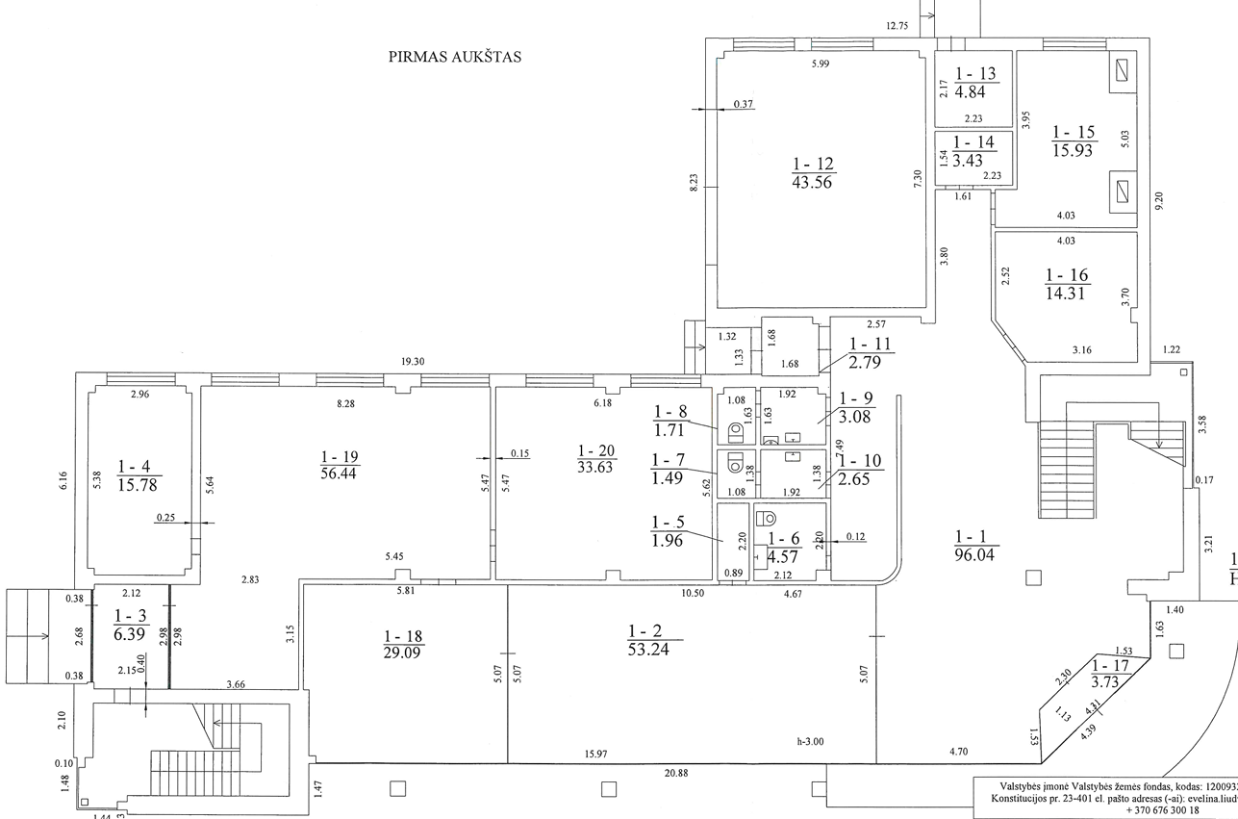

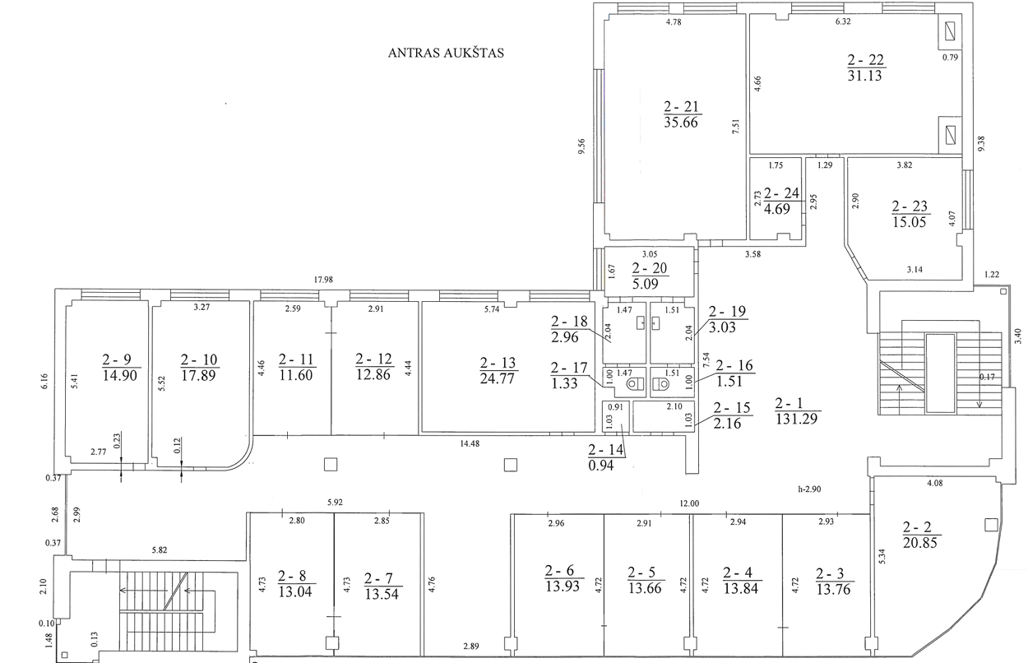

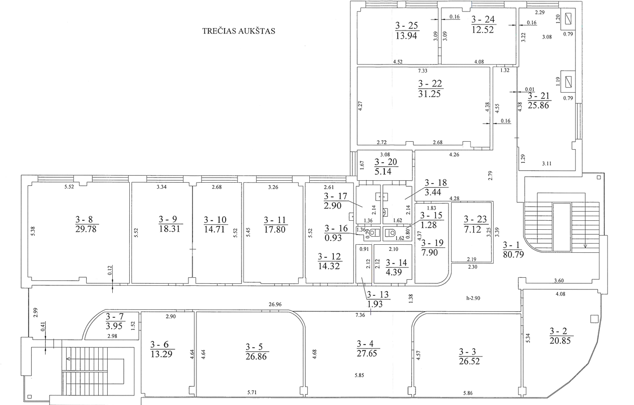

TS priedas Nr. 3

Aukštų planai J. Basanavičiaus g. 4B, Biržuose

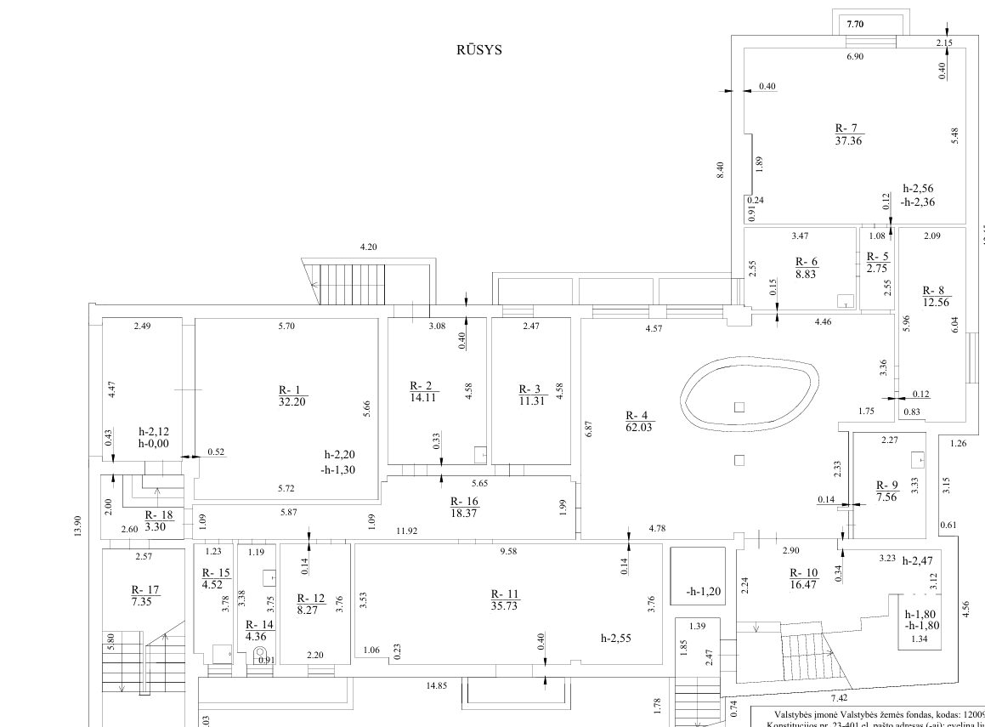
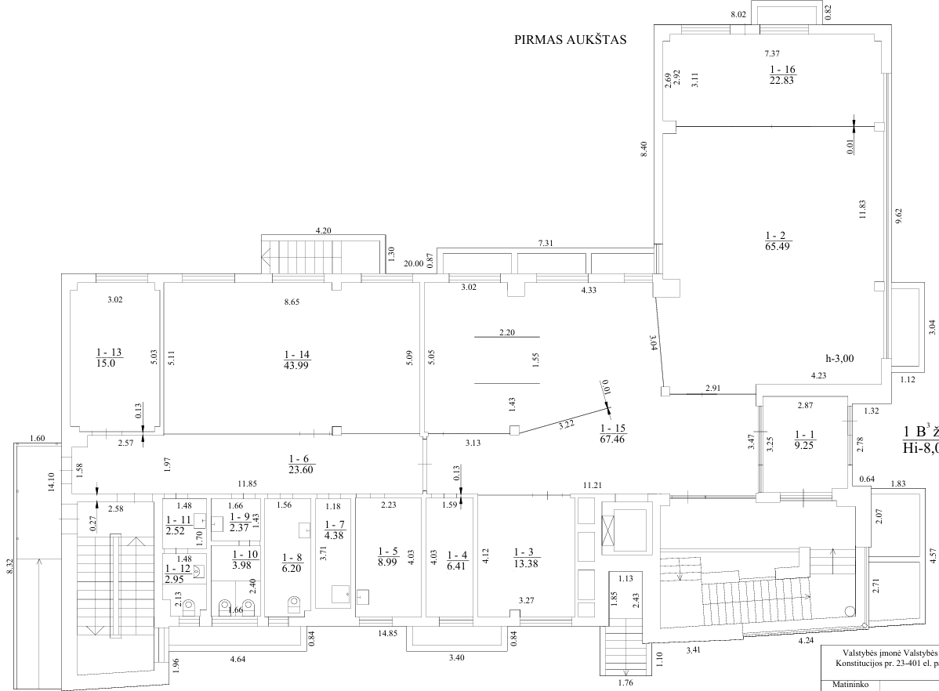

TS priedas Nr. 4

Aukštų planai Nepriklausomybės a. 15, Rokiškyje




